水洗便所等改造資金融資あっせん申請書記入例と添付書類について

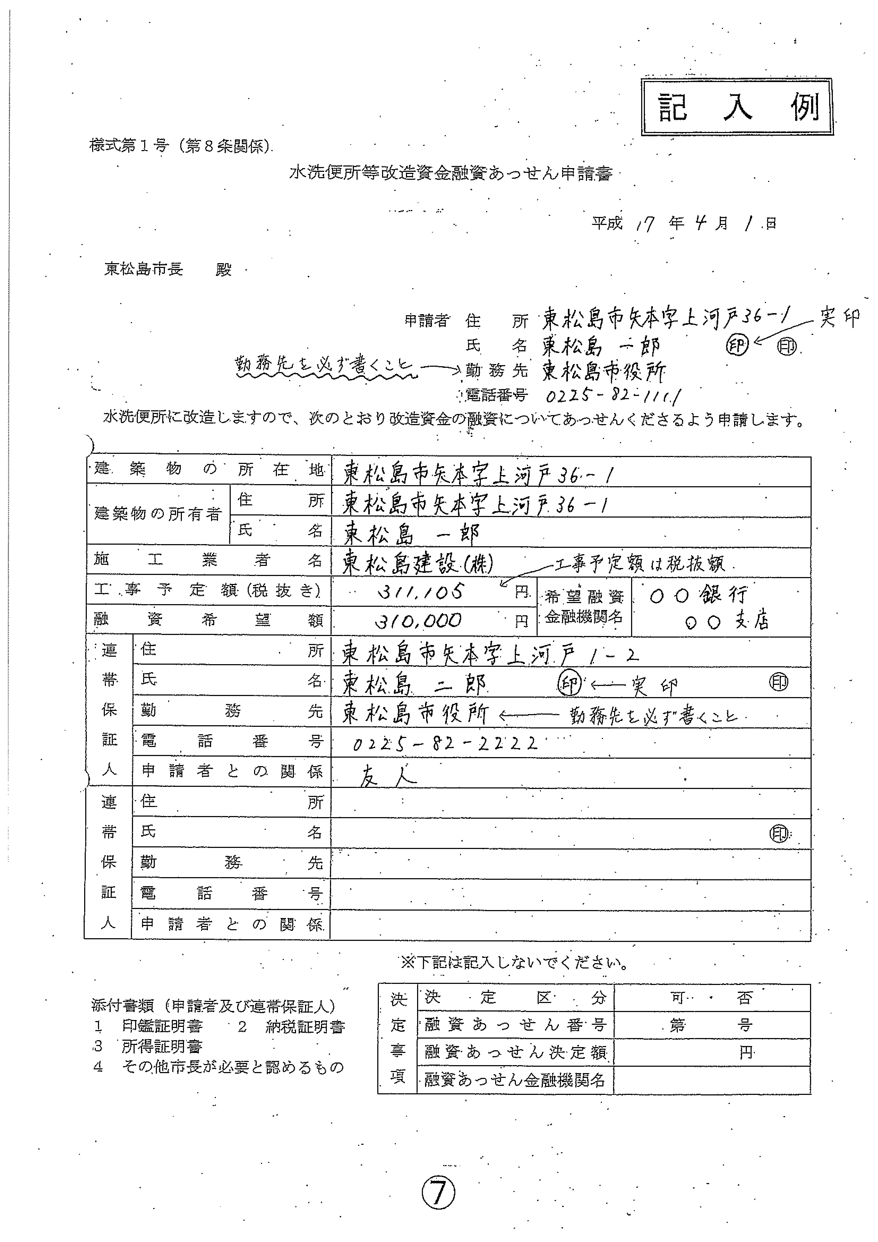
申請者の実印
金融機関の審査があり融資不可になる場合があります。
排水設備工事申請者と同じ申請者にする。

いしのまき農協を希望する場合は申請人に年齢制限があります。
消費税抜き工事予定額以内で一万円単位の金額を記入。
融資希望額百万円以上の場合2名の連帯保証人を付ける
申請者の勤務先を必ず記入
消費税抜き工事見積もり額を記入。(排水設備工事申請の工事調書と同額)
連帯保証人の勤務先を必ず記入（宮城県農業信用基金協会保証の場合は空欄）
連帯保証人の実印（宮城県農業信用基金協会保証の場合は不要）

排水設備施工業者を記入
宮城県農業信用基金協会保証の場合は空欄
保証協会の場合は連帯保証人氏名欄に宮城県農業信用基金協会と記入

印鑑登録証明書
申請者の印鑑証明書

印 影 | 東松島 | 生年月日 | ○○年○○月○○日生
印 影 | 東松島 | 氏 名 | 東松島 一 郎 | 性別 | 男
印 影 | 東松島 | 住 所 | 東松島市 ○○ 字 ○○ ○番地

この写しは、登録された印影と相違ないこと証明する。

令和 ○○年 ○○月 ○○日

東松島
申請者の印鑑証明書(有効期間三ヶ月)
工事完成まで三ヶ月以上経過しますと取り直しとなります。
宮城県東松島市長 ○○○○
市長印

－－－－－－－－－－－－－－－－－－－－－－－－－－－－－－－－－－－－－－－－
納税証明書(市県民税・固定資産税)
で未納がないこと。

申請者の納税証明書
納税証明書

納 税  義務者 | 住 所 | 東松島市 ○○ 字 ○○ ○番地
納 税  義務者 | 氏 名 | 東松島 一 郎

年度 | 税 目 | 納付すべき税額 | 納付済額 | 未納額 | 未納額のうち納期未到来額 | 備考
令和○○年度 | 市県民税 | ○○円 | ○○円 | ○○円 | ○○円
令和○○年度 | 固定資産税 | ○○円 | ○○円 | ○○円 | ○○円

納税証明書(市県民税・固定資産税)
で未納がないこと。

申請日が七月から三月の場合は当年度の納税証明書、それ以外は前年度分の証明書
上記とおり相違ないことを証明します。

令和 ○○年 ○○月 ○○日

東松島
宮城県東松島市長 ○○○○
市長印
申請者の所得証明書

所得証明書

納 税  義務者 | 氏 名 | 東松島 一 郎
納 税  義務者 | 住 所 | 東松島市 ○○ 字 ○○ ○番地
令和○○年度中の所得金額 |  |  | 令和○○年度中の所得金額の内訳 | 備考
合計所得金額 ○○円 |  |  | ○○所得金額 ○○円
以下余白 |  |  | 以下余白

上記とおり相違ないことを証明します。
金融機関の審査対象になります。

令和 ○○年 ○○月 ○○日
東松島
宮城県東松島市長 ○○○○
市長印
最新の年度の所得証明書。

印

－－－－－－－－－－－－－－－－－－－－－－－－－－－－－－－－－－－－－－－－

印鑑登録証明書
連帯保証人の印鑑証明書
印 影 | 東松島 | 生年月日 | ○○年○○月○○日生
印 影 | 東松島 | 氏 名 | 東松島 二 郎 | 性別 | 男
印 影 | 東松島 | 住 所 | 東松島市 ○○ 字 ○○ ○番地

この写しは、登録された印影と相違ないこと証明する。

令和 ○○年 ○○月 ○○日
連帯保証人者の印鑑証明書(有効期間三ヶ月)
工事完成まで三ヶ月以上経過しますと取り直しとなります。
東松島
宮城県東松島市長 ○○○○
市長印

－－－－－－－－－－－－－－－－－－－－－－－－－－－－－－－－－－－－－－－－
連帯保証人の納税証明書
納税証明書(市県民税・固定資産税)
で未納がないこと。

納税証明書

納 税  義務者 | 住 所 | 東松島市 ○○ 字 ○○ ○番地
納 税  義務者 | 氏 名 | 東松島 二 郎

年度 | 税 目 | 納付すべき税額 | 納付済額 | 未納額 | 未納額のうち納期未到来額 | 備考
令和○○年度 | 市県民税 | ○○円 | ○○円 | ○○円 | ○○円
令和○○年度 | 固定資産税 | ○○円 | ○○円 | ○○円 | ○○円
※市県民税に所得割額がかかっていること、(税額四千円を超えるものであること。税額四千円の場合は連帯保証人になれません)

申請日が七月から三月の場合は当年度の納税証明書、それ以外は前年度分の納税証明書
上記とおり相違ないことを証明いたします。

令和 ○○年 ○○月 ○○日

東松島
宮城県東松島市長 ○○○○
市長印

連帯保証人の所得証明書
所得証明書

納 税  義務者 | 氏 名 | 東松島 二 郎
納 税  義務者 | 住 所 | 東松島市 ○○ 字 ○○ ○番地
令和○○年度中の所得金額 |  |  | 令和○○年度中の所得金額の内訳 | 備考
合計所得金額 ○○円 |  |  | ○○所得金額 ○○円
以下余白 |  |  | 以下余白

上記とおり相違ないことを証明します。
金融機関の審査対象になります。

令和 ○○年 ○○月 ○○日
東松島
宮城県東松島市長 ○○○○
最新の年度の所得証明書。
市長印

－－－－－－－－－－－－－－－－－－－－－－－－－－－－－－－－－－－－－－－－

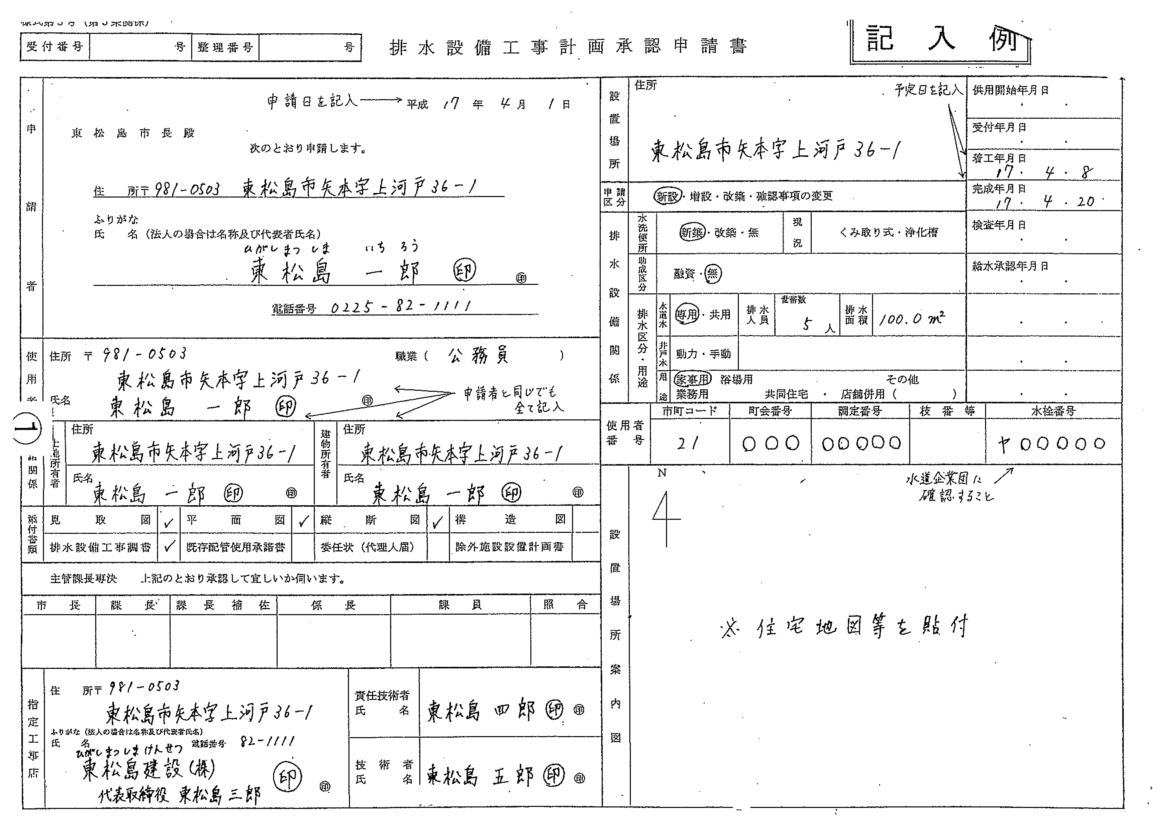
融資あっせん申請書の申請者とする

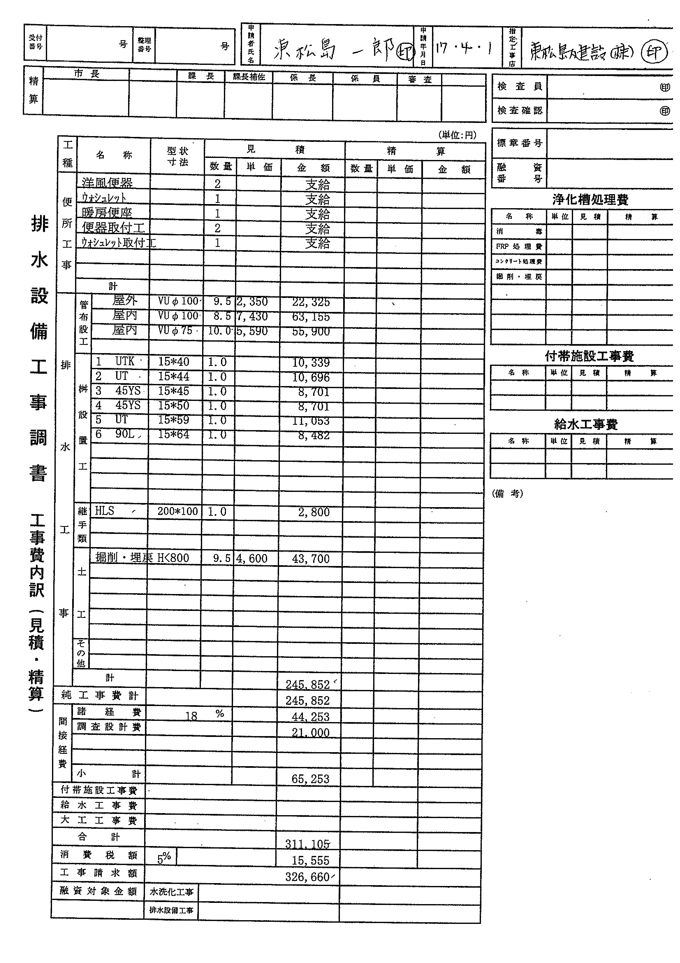
この金額を融資あっせん申請書の工事予定額（税抜き）欄に記入

この金額以内で一万円単位にした額を融資あっせん申請書の融資希望額とする
融資あっせん申請書の申請者と同じ
便器等が融資対象になっている場合、型番も記入
のこと

